Инструкция по заполнению графика поверки для Могилёвского ЦСМС.
- Скачиваем на сайте форму Графиков поверки СИ. Для работы с формой требуется EXCEL 2003+ .
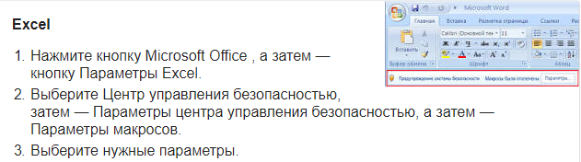
- При заполнении формы требуется включить макросы:

- Заполните поля с название организации и самое важное, поле кода заказчика (Код заказчика это номер договора с могилёвским ЦСМС. Если не знаете его, уточните по номеру телефона бюро приёмки СИ 72-06-19, 73-49-46. ).
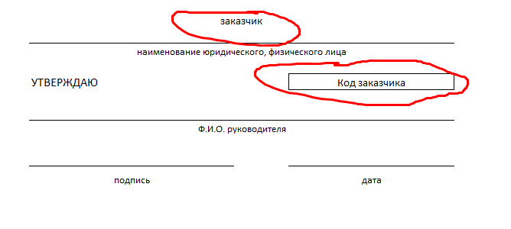

- Заполняя табличную часть, вводите код средства измерение в поле (Код средства измере-ний) и нажимаете Enter. Наименование подставится автоматически. Далее заполните все оставшиеся поля в строке. В форме можно использовать формулы и любые возможности MS EXCEL на Ваше усмотрение, для облегчения и ускорения заполнения графика (например растянуть год поверки на все позиции, вставить формулу суммы количества приборов по месяцам и.т.д.)
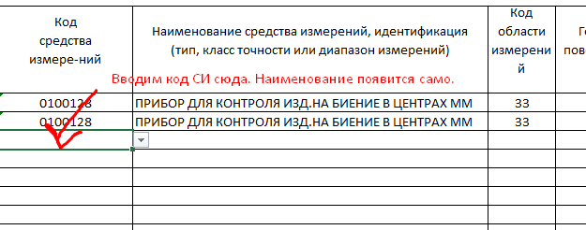

- Коды СИ можно взять либо в самом документе, на листе книги. Либо на сайте ЦСМС. Поиск осуществляется нажатием
Ctrl + F. Далее копируете цифры кода СИ (не ячейку, а цифры) и вставляете в форму графиков поверки.
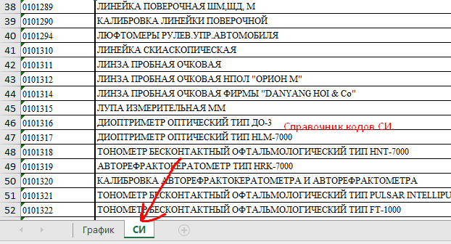

- После заполнения графиков поверки нужно его распечатать. Сделать это можно, как и в любом другом документе EXCEL при помощи области печати. Сначала выделяете титульный лист, задаёте область печати и печатаете. Так же поступаете и с табличной частью. Так же задайте в параметрах страницы, ширину страницы не более 1. 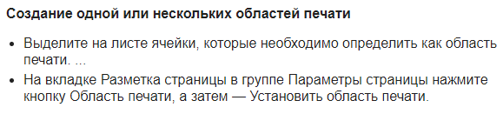
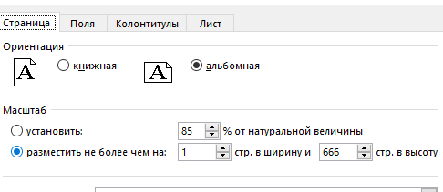

- После того, как вы распечатали документ, сохраните его и дайте наименование файлу номер вашего кода заказчика. Далее отправьте на электронный адрес csms_mogilev@mogilev.by
Или привезите на флешке в ЦСМС в кабинет 211.
Консультация по заполнению по телефону 72-09-35, пригласить Михаила.

